Күні:
Пәні: Бейнелеу өнері Сыныбы: 3 Сабақ №: 10

Сабақтың тақырыбы: 20 ғасырдың 50-70 жж. Қазақстандық суретшілер
Сабақтың мақсаты: Оқушыларға Қазақстан суретшілерінің еңбектері, қысқаша өмірбаяны туралы мағлұмат беру.
Сабақтың міндеттері:
1. Қазақстаннның суретшілерімен таныстыру.
2. Балалардың өз жерлестерінің өнерлерін мақтан тұтуларына ықпал ету.
3. оқушылардың сәулет және дизайн өнеріне деген қызығушылықтарын оятып, іскерлік пен шеберлікке баулу
Сабақтың түрі: Әңгіме.
Сабаққа қажетті құрал жабдықтар: Суретшілер туралы мәліметтер, фотосуреттері. Сурет альбомы, қарындаш бояу, т. б.
Сабақтың барысы:
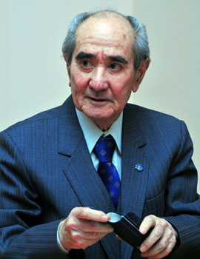
1. Ұйымдастыру кезеңі.
2. Жоқ балаларды белгілеу, үй тапсырмасын тексеру.
3. Жаңа тақырыпты түсіндіру.
Қазақстан бейнелеу өнеріндегі ерекше тұлға Қ.Т.Телжанов. Қанапия Темірболатұлы Телжанов 1927 жылы 1 майда Омбы облысы Байқұдық аулында туылған, қазақ кескіндемешісі , Қазақстанның халық суретшісі (1961), КСРО Көркемсурет академиясының корреспондент мүшесі (1967).
1947-53 жылдары Ленинградтағы И. Е. Репин атындағы кескіндеме, мүсін және сәулет өнері институтында М. И. Авиловтан білім алып көркемөнерге оқыды. 1953-58 жылдары Алматы көркемсурет учелищесінде сабақ берді.
1965-68 жылдары Қазақстан суретшілер одағының төрағасы, хатшысы, 1973 жылдан Қазақстан Мемлекеттік Өнер музейінің директоры, қызметтерін атқарды.
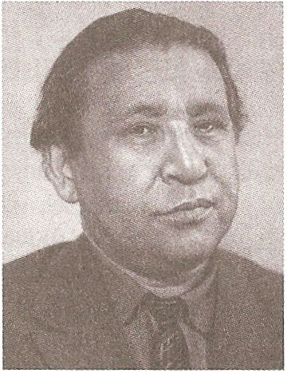
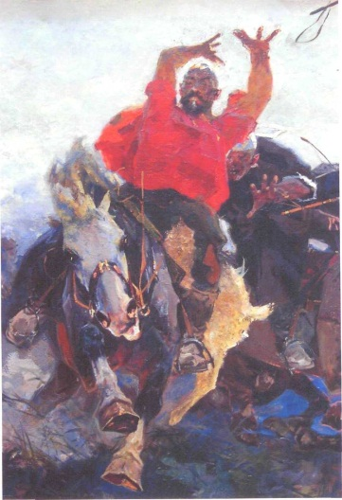
Қ. Телжанов қазақ халқының өмірі мен тұрмысы жайлы замани және тарихи тақырыптағы «Жамал» (1955), «Бейбітшілік оттары» (1961, екеуі де Третьяков гал, Москва), «Домбыра әуендері», «Атамекен» (1958), «Кокпар» (1960), «Тыныштық» (1964), «Бүркіт салу» (1964), «Қыз қуу» (1966) атты шағын поэтикалық көріністер мен монументті еңбектердің, кең тынысты әрі қанық бояулы триптихтардың («Жол басы» 1966-70, Октябрь, 1970, «Бозаралдықтар» 1972) портреттердің авторы. Суретші шығармашылығы қазақ бейнелеу өнеріне елеулі бет бұрыс алып келді. Суретші Ш. Уәлиханов атындағы Мемлекет сыйлығының лауреаты (1967). Еңбек Қызыл Ту және «Құрмет белгісі» ордендерімен наградталған. Оның негізгі еңбектері Қазақстанның Мемлекеттік өнер музейінде сақтаулы.
Суретші М.Кенбаев картиналары қазақтың ұлттық ерекшеліктерін кең көлемде көрсеткен ерекше туындылар. Молдахмет Кенбаев Сыздықұлы шығармалары Москвадағы Третьянов галереясында, Ташкенттегі Шығыс халықтары өнерінің музейінде, және қазақ бейнелеу өнері музейінде сақтаулы. Бұл өнердегі құбылыс ретінде суретші шығармаларының биік деңгейін көрсетеді.
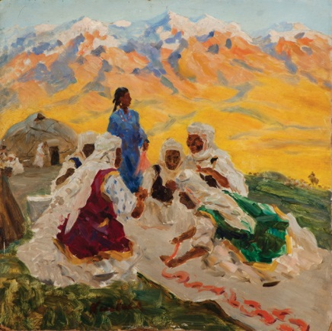
М. Кенбаевтың тақырыптық картиналары қазақ даласымен тығыз байланысты болып келеді. Суретші «Әңгіме» (1957), «Қашағанды ұстау» (1967), «Сары-Арқа», «Құрманғазы», «Киіз басушылар» атты картиналарында кейіпкерлер образын жасаумен қатар, қазақ баласының өзіндік ерекшеліктерін ашуға баса көңіл бөледі. М. Кенбаевтың озық туындыларының бірі – қазақ халқының даңқты сазгері Құрманғазы бейнесін көрсететін «Сары-Арқа» картинасы. 1958 жылы Құрманғазы образын жасауға арналған жабық конкурста осы картина үшін М. Кенбаев бірінші сыйлықты жеңіп алды. Картинада ат жетектеген Құрманғазының бейнесі көрсетілген. Шығарма бояулары қоңыр, сары, қызғыш түстердің жиынтығына біріктірілген. Картинаның «Сарыарқа» деп аталуы Құрманғазының даңқты – Сарыарқа күйінің сарынымен байланысты.
Сергіту сәті. Оқушылар жылдам әуен ырғағымен бір - біріне әзіл сурет орындайды.
Тапсырма: Халық суретшілері жайлы әңгімелеу.
Сабақты қорытындылау: Сұрақ - жауаптар
Қазақстанның 20 ғасырдың 50-70 жылдардағы суретшілерінің қандай туындыларын білесің?
Тағы қандай суретшілерді білеміз?
Суретшілер шығармалары қандай әсер қалдырды?
Үйге тапсырма: Қазақстан суретшілері турала мазмұндама немесе реферат жазу.
Оқушыларды бағалау.

